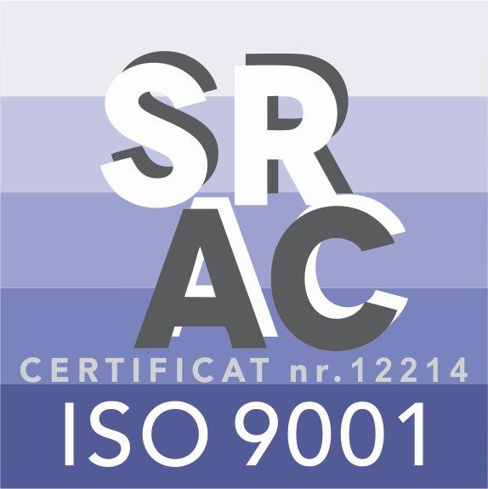
MINISTERUL JUSTIŢIEI
OFICIUL NAŢIONAL AL REGISTRULUI COMERŢULUI
București, Bd. Unirii nr. 74, Bl. J3b, tronson II+III, sector 3; Telefon: +40 21 316.08.04, 316.08.10; Fax: +40 21 316.08.03; Cod poștal: 030837; Website: www.onrc.ro; E-mail: ; Cod de identificare Fiscală: 14942091.

APROBAT

DIRECTOR GENERAL
AVIZAT
DIRECTOR ORCT/DIRECTOR DIRECȚIE ONRC
_______________________________________

CERERE DE ÎNSCRIERE LA EXAMENUL DE PROMOVARE
URMARE ABSOLVIRII UNEI FORME SUPERIOARE DE ÎNVĂȚĂMÂNT

Subsemnata/Subsemnatul __________________________________________________________salariat/ă la Oficiul Național al Registrului Comerțului / Oficiul Registrului Comerțului de pe lângă Tribunalul _______________________________________________________________________________________,
Direcția ________________________________________________________________________________,
Serviciul _______________________________________________________________________________,
Biroul__________________________________________________________________________________,
Compartimentul __________________________________________________________________________,
în funcția de ____________________________________________________________________________,
doresc să mă înscriu la examenul de promovare din data de ______________________________________,
în vederea transformării postului ocupat în _____________________________________________________, conform pregătirii profesionale.
Data, Semnătura,

Atașez prezentei unul dintre următoarele documentele necesare înscrierii la concurs:

- | Copie a diplomei de licență
- | Copie adeverința care atestă absolvirea studiilor

Obs. – Documentele trebuie să fie eliberate de o instituție de învățământ superioară acreditată și să fie în termenul de valabilitate.

_______________________________________________________________________________________
FPO-RU-12_06

